

Лабораторная работа № 3
Тема: Выполнение операций Insert, Find, Update и Delete в MongoDB

Группа: ИС 24-21
Студент: 3 курса
ФИО: Байысов Ельнур
Вариант: 1

Цель работы
Освоить полный цикл CRUD в MongoDB: создание, чтение, изменение и удаление документов; работу с BSON-типами, вложенными документами, массивами, фильтрацией, проекцией и сортировкой.

Задачи работы
создать базу данных и коллекцию своего варианта;
выполнить insertOne() и insertMany(), проверить количество документов;
выполнить find() и findOne() по разным полям;
освоить фильтрацию с равенством и операторами сравнения;
выполнить запросы с несколькими условиями и оператором $or;
выполнить запросы к вложенным полям через dot notation;
выполнить поиск по массиву и оператор $all;
освоить проекцию, сортировку и limit();
выполнить updateOne(), updateMany(), $inc, $push;
выполнить deleteOne() и deleteMany();
закрепить полученные знания на практике.

1. Теоретические сведения

1.1. Операции CRUD в MongoDB
CRUD — аббревиатура от Create, Read, Update, Delete — четыре базовые операции при работе с данными. В MongoDB им соответствуют методы:
CREATE -> insertOne(), insertMany()
READ -> find(), findOne()
UPDATE -> updateOne(), updateMany()
DELETE -> deleteOne(), deleteMany()

1.2. Операторы сравнения и логические операторы
Для фильтрации документов используются операторы сравнения: $gt (больше), $gte (больше или равно), $lt (меньше), $lte (меньше или равно), $ne (не равно), $eq (равно). Для объединения нескольких условий применяется неявное И (перечисление полей через запятую) либо явный оператор $or для условия ИЛИ.

1.3. Проекция, сортировка и ограничение выборки
Проекция — второй аргумент find(), определяющий, какие поля вернуть в результате (1 — включить, 0 — исключить). Метод sort() задаёт порядок документов по значению поля (1 — по возрастанию, -1 — по убыванию). Метод limit() ограничивает число возвращаемых документов, что часто используется совместно с sort() для получения top-N записей.

2. Ход выполнения лабораторной работы

2.1. Создание базы и коллекции (Задание 4)
База данных universityDB и коллекция students уже созданы и заполнены в рамках лабораторной работы №2 (10 документов студентов), поэтому для данной работы использована та же коллекция без пересоздания.
use universityDB
show collections
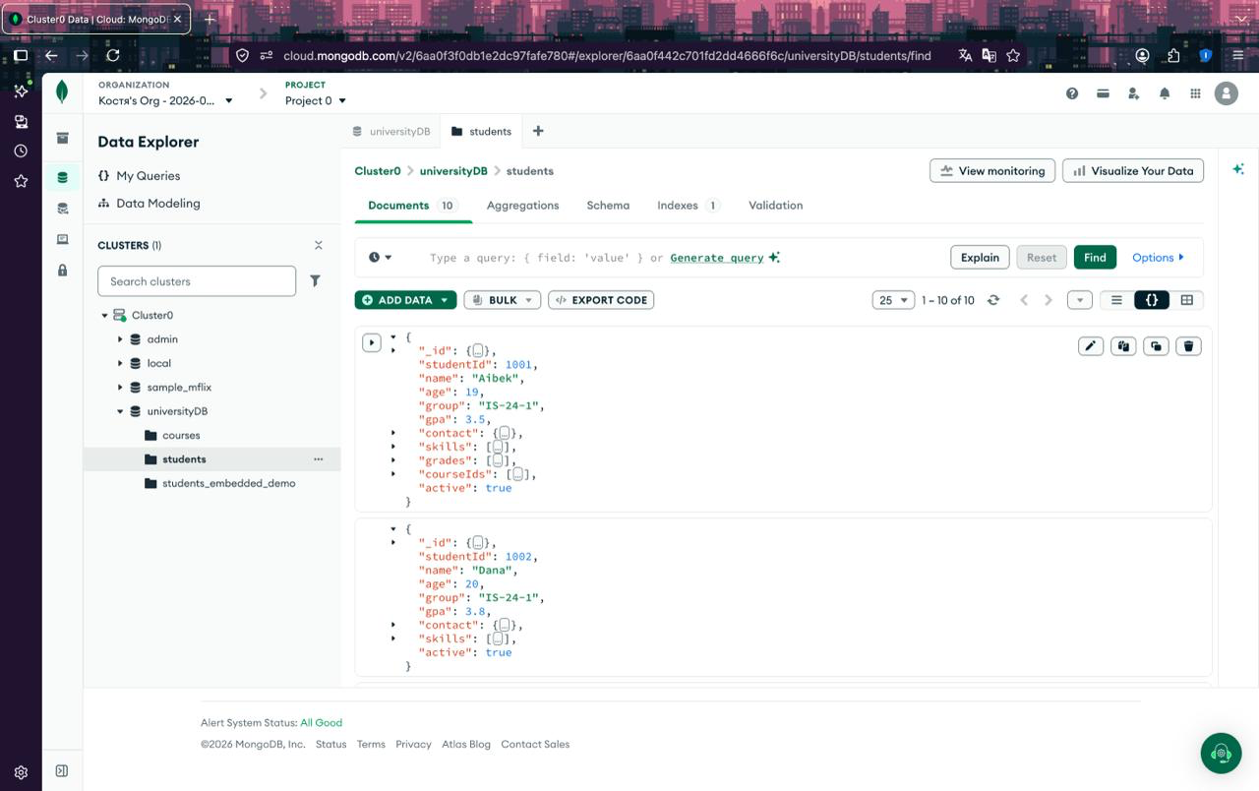
Рисунок 1 — Исходное состояние коллекции students — 10 документов (до выполнения CRUD-операций)

2.2. insertOne() (Задание 5)
В коллекцию добавлен один новый документ с числовым полем, Boolean-полем, вложенным документом и массивом.
db.students.insertOne({
studentId: 1011, name: "Bekzat", age: 20, group: "IS-24-1",
gpa: 3.5, active: true,
contact: { city: "Almaty", email: "bekzat@example.com" },
skills: ["Java", "MongoDB"]
})
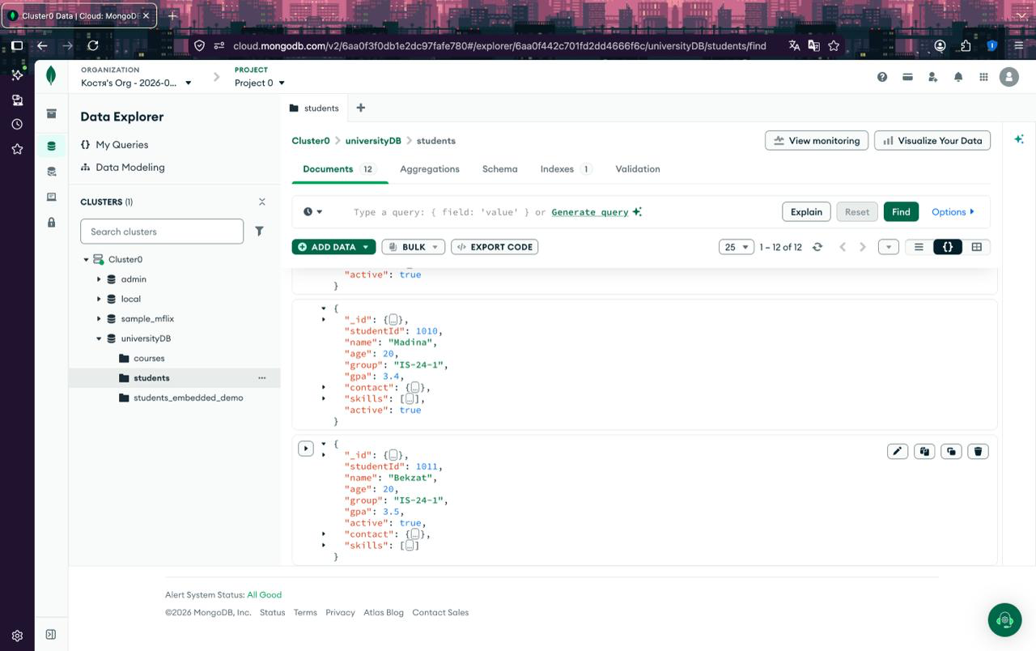
Рисунок 2 — Результат insertOne() — добавлен документ studentId 1011 (Bekzat)

2.3. insertMany() (Задание 6)
Добавлено ещё два документа, после чего проверено общее количество документов в коллекции.
db.students.insertMany([
{ studentId: 1012, name: "Alina", age: 19, gpa: 3.8, active: true, skills: ["Python", "MongoDB"] },
{ studentId: 1013, name: "Damir", age: 21, gpa: 2.9, active: false, skills: ["Java", "Docker"] }
])
db.students.countDocuments()
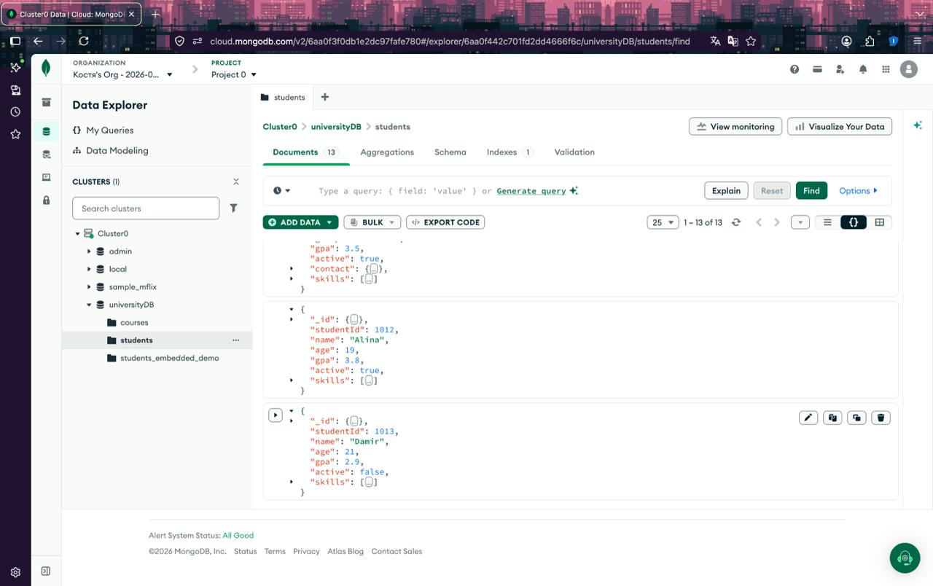
Рисунок 3 — Результат insertMany() — общее количество документов увеличилось до 13

2.4. find() и findOne() (Задание 7)
db.students.find()
db.students.findOne({ studentId: 1001 })
db.students.findOne({ name: "Aibek" })
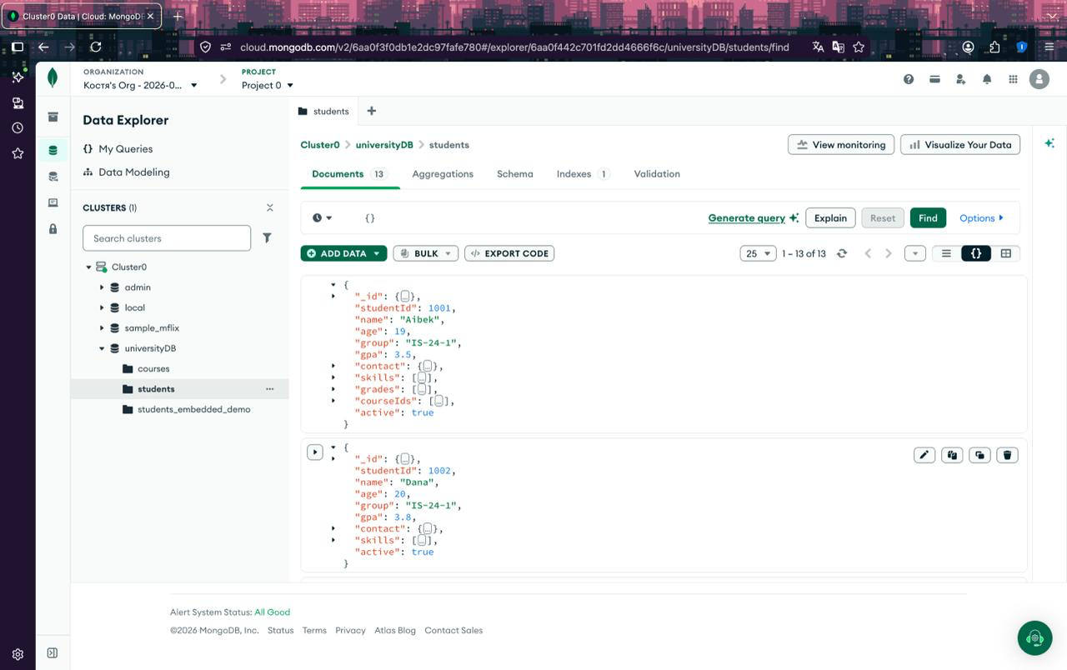
Рисунок 4 — find() — все документы коллекции students (13 документов)
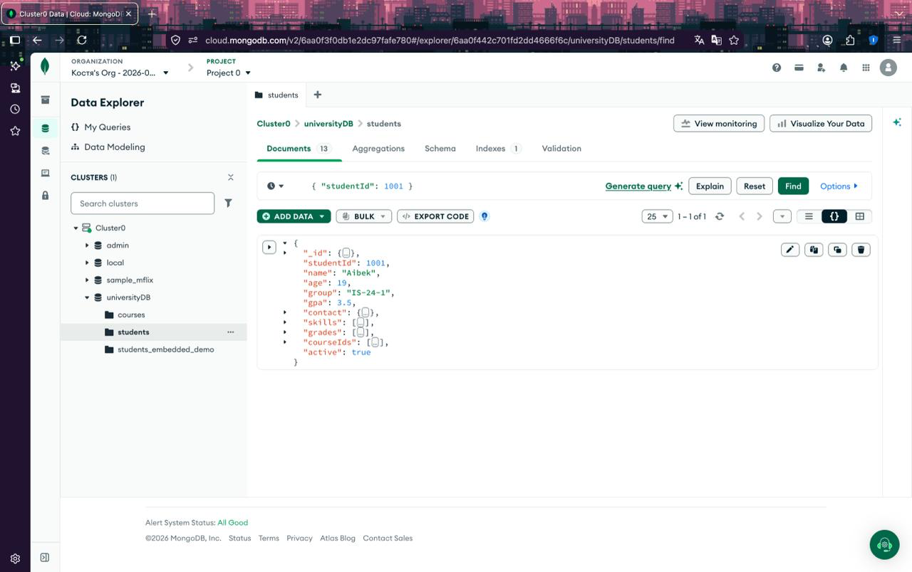
Рисунок 5 — findOne({ studentId: 1001 }) — поиск по числовому полю

2.5. Фильтрация (Задание 8)
Выполнены запросы с равенством и с операторами сравнения.
// Равенство
db.students.find({ group: "IS-24-1" })
db.students.find({ active: true })
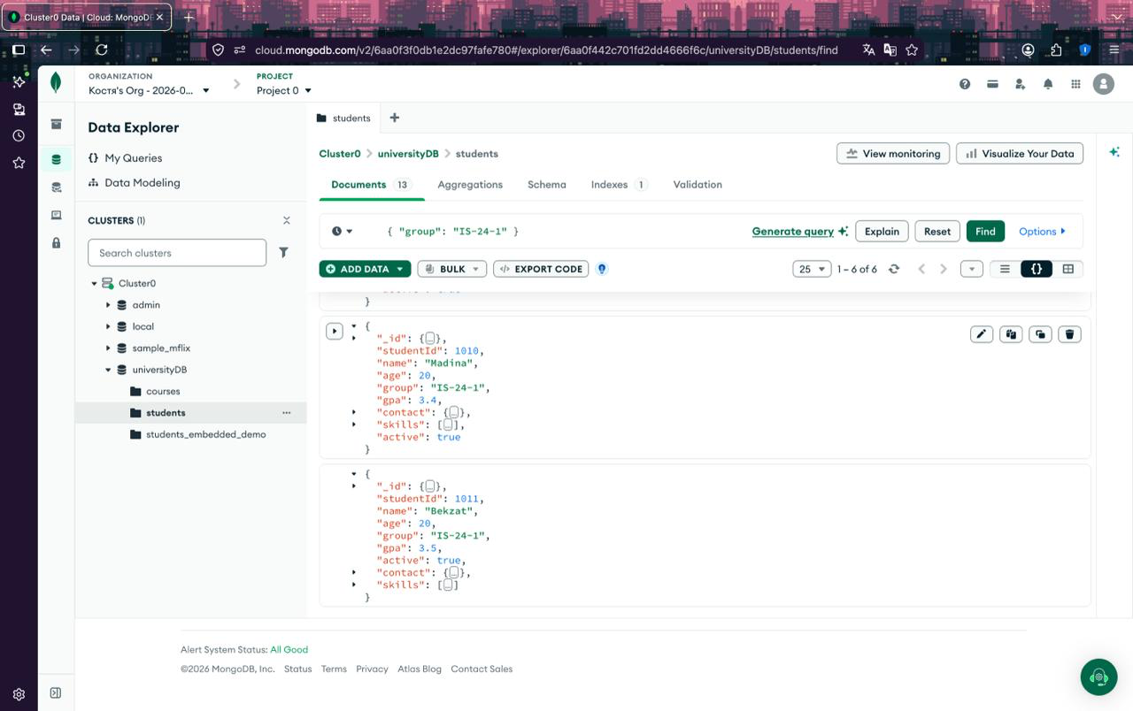
Рисунок 6 — find({ group: "IS-24-1" }) — 6 документов
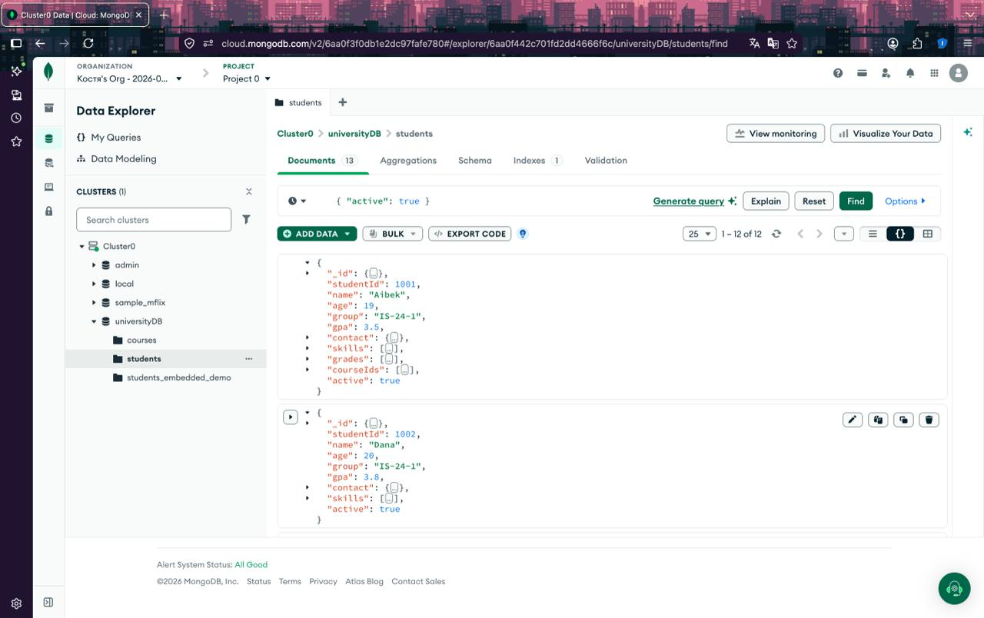
Рисунок 7 — find({ active: true }) — 12 документов
// Операторы сравнения
db.students.find({ gpa: { $gt: 3.0 } })
db.students.find({ age: { $gte: 18 } })
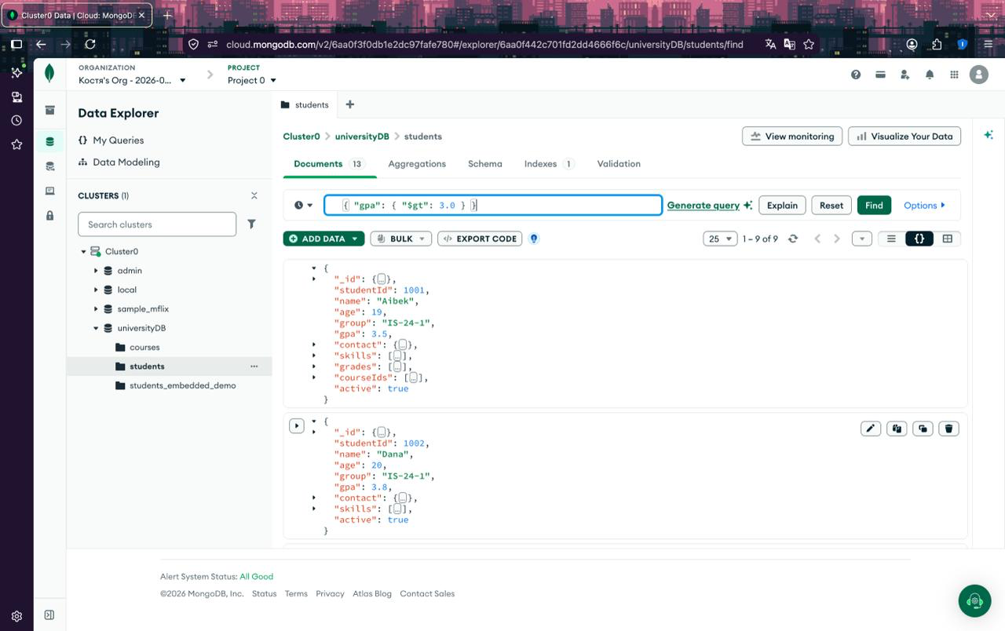
Рисунок 8 — find({ gpa: { $gt: 3.0 } }) — 9 документов
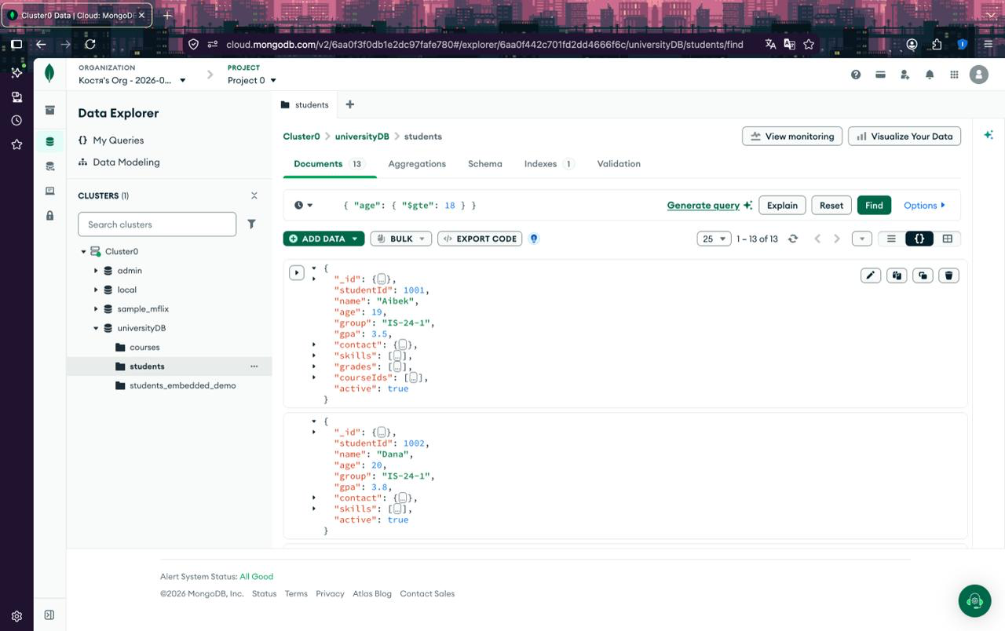
Рисунок 9 — find({ age: { $gte: 18 } }) — 13 документов

2.6. Несколько условий (Задание 9)
db.students.find({ group: "IS-24-1", gpa: { $gte: 3.0 } })
db.students.find({ $or: [ { group: "IS-24-1" }, { group: "IS-24-2" } ] })
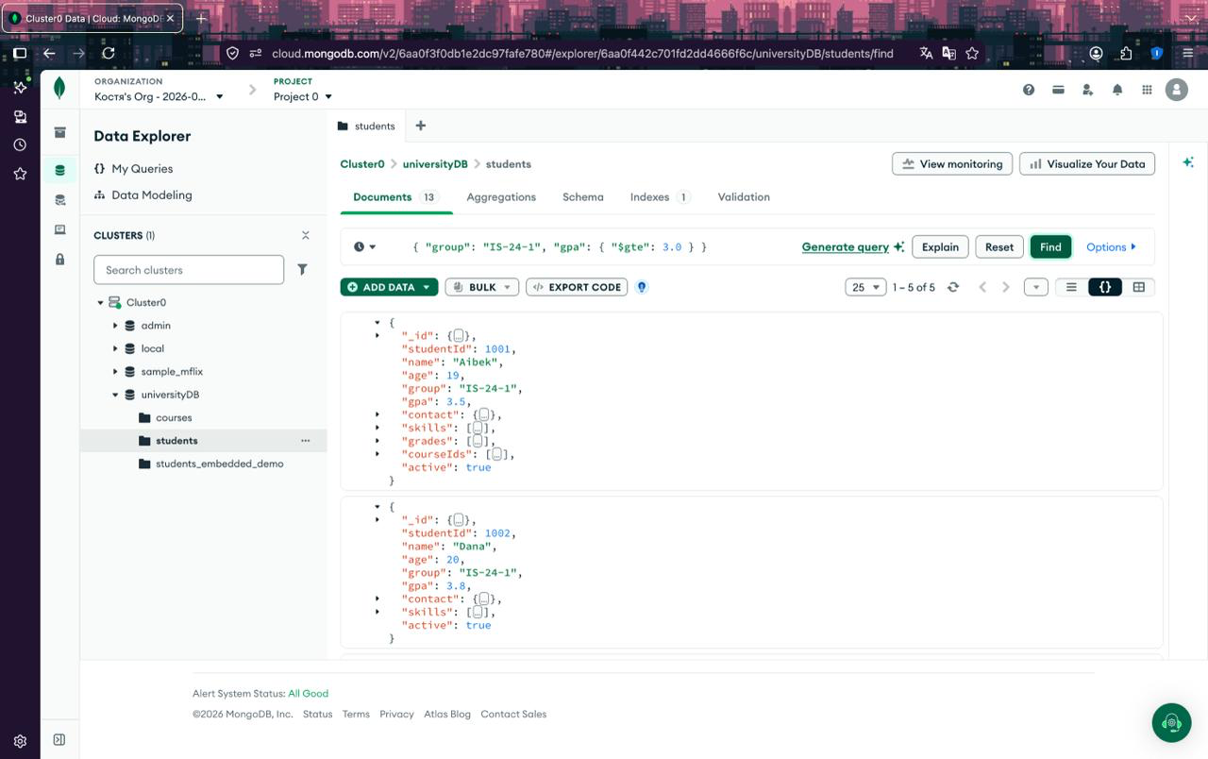
Рисунок 10 — find({ group: "IS-24-1", gpa: { $gte: 3.0 } }) — 5 документов
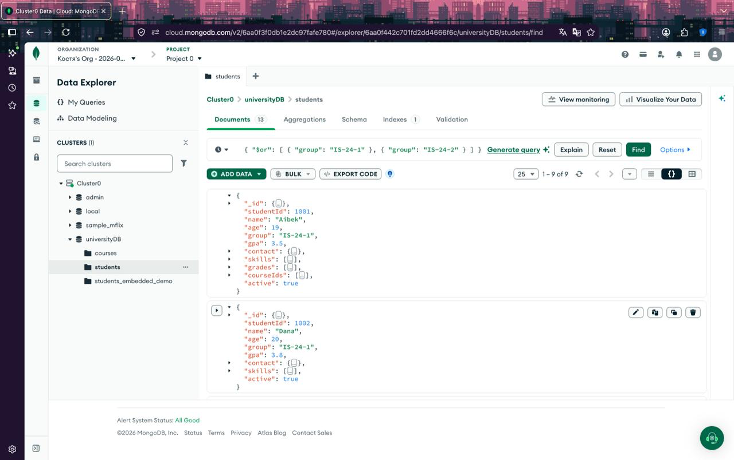
Рисунок 11 — find с оператором $or — 9 документов

2.7. Вложенные документы. Dot notation (Задание 10)
db.students.find({ "contact.city": "Almaty" })
db.students.find({ "contact.email": "aibek@example.com" })
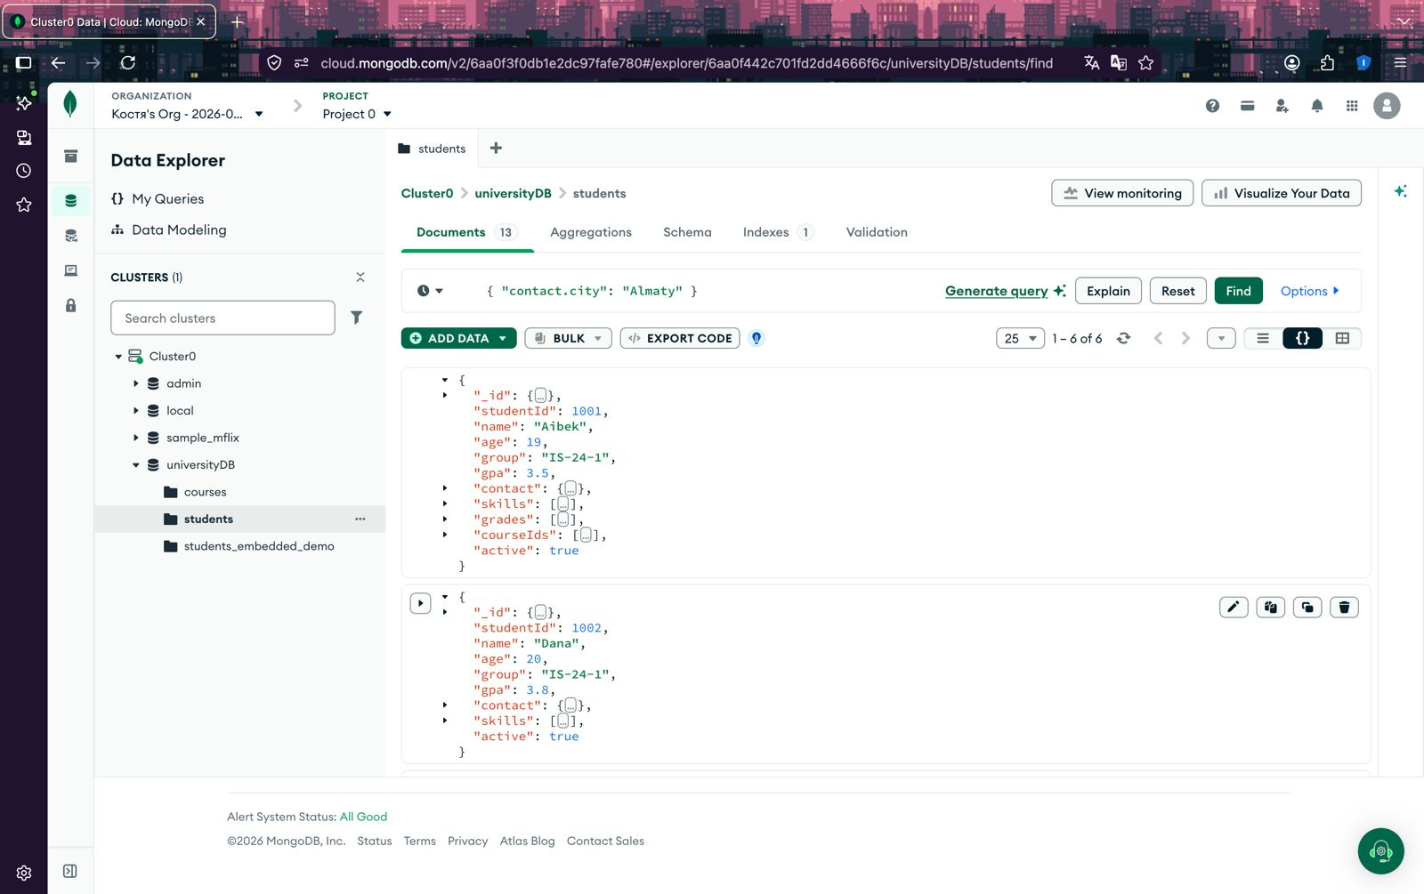
Рисунок 12 — find({ "contact.city": "Almaty" }) — 6 документов
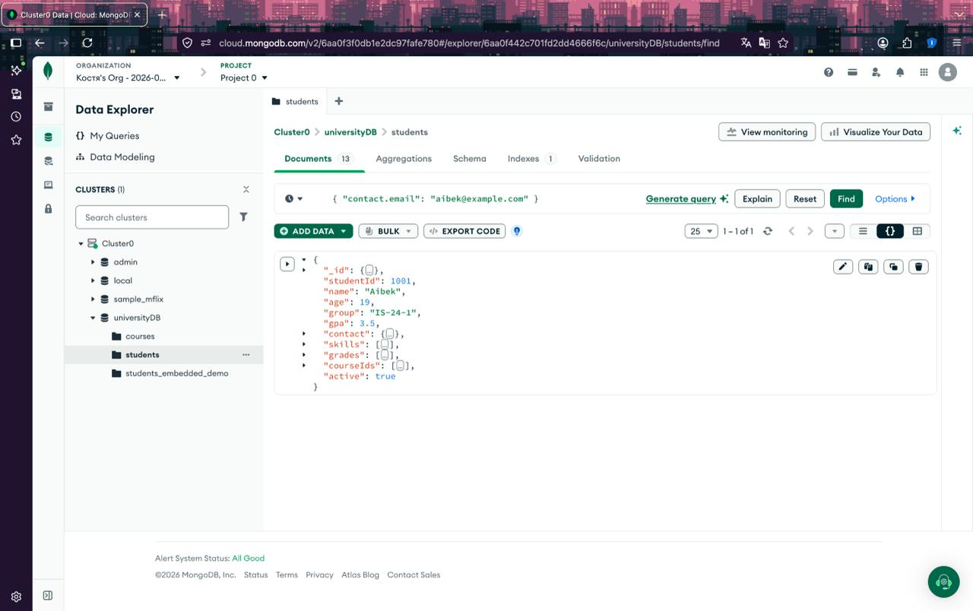
Рисунок 13 — find({ "contact.email": "aibek@example.com" }) — 1 документ

2.8. Массивы (Задание 11)
db.students.find({ skills: "MongoDB" })
db.students.find({ skills: { $all: ["Java", "MongoDB"] } })
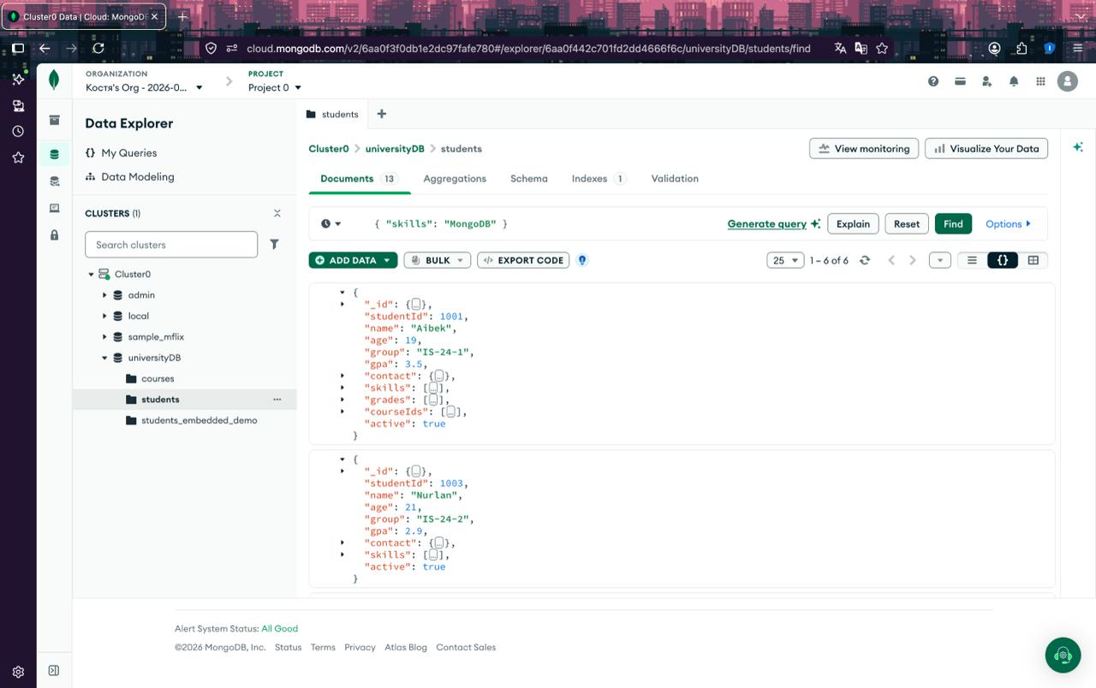
Рисунок 14 — find({ skills: "MongoDB" }) — 6 документов
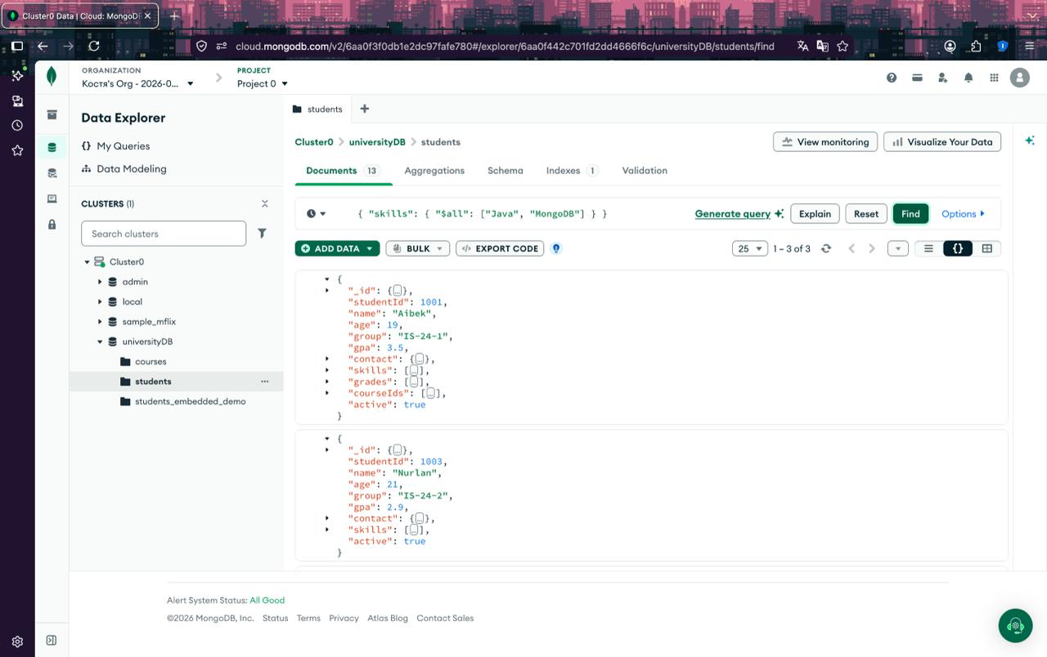
Рисунок 15 — find с оператором $all — 3 документа

2.9. Проекция (Задание 12)
db.students.find({}, { _id: 0, name: 1, gpa: 1 })
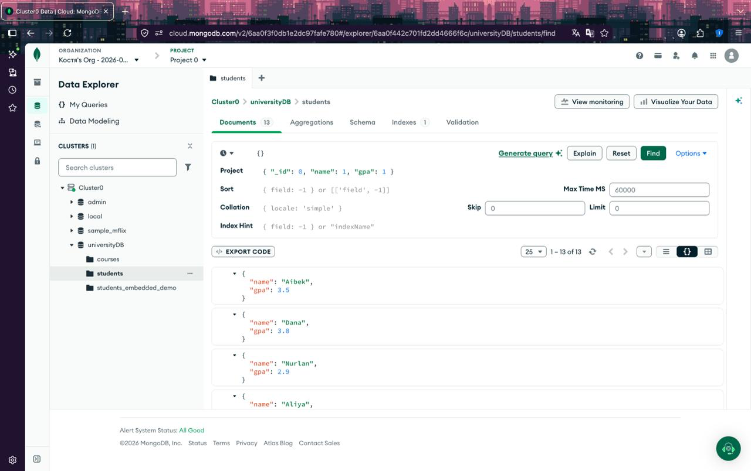
Рисунок 16 — Проекция — возвращены только поля name и gpa

2.10. Сортировка и limit() (Задание 13)
db.students.find().sort({ age: 1 })
db.students.find().sort({ gpa: -1 }).limit(3)
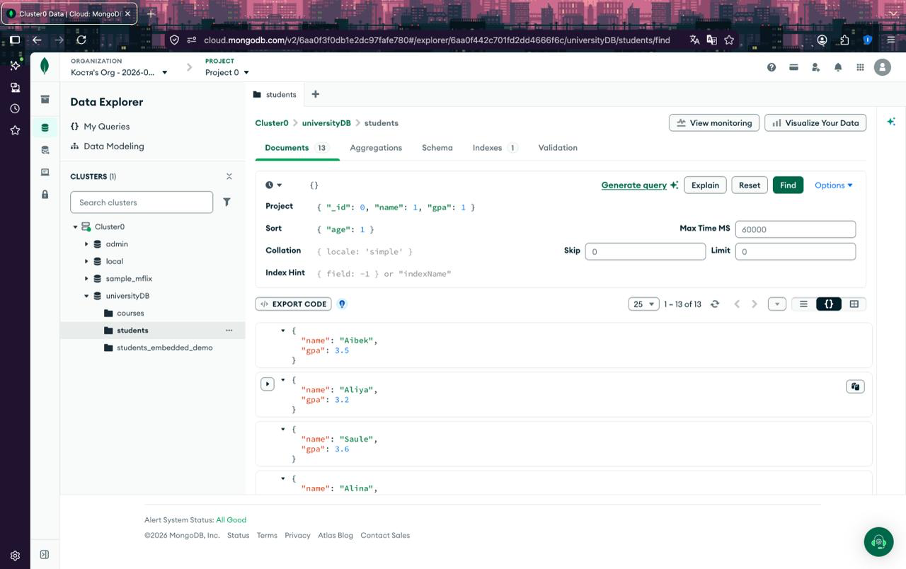
Рисунок 17 — Сортировка по возрастанию возраста (age: 1)
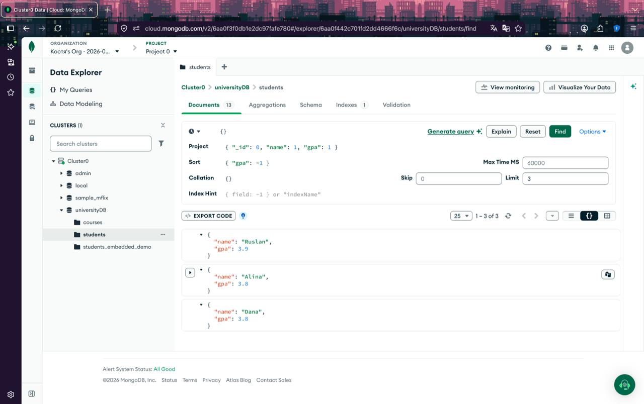
Рисунок 18 — Сортировка по убыванию GPA с ограничением в 3 документа (limit 3)

2.11. updateOne() (Задание 14)
db.students.updateOne({ studentId: 1001 }, { $set: { gpa: 3.8, active: true } })
db.students.findOne({ studentId: 1001 })
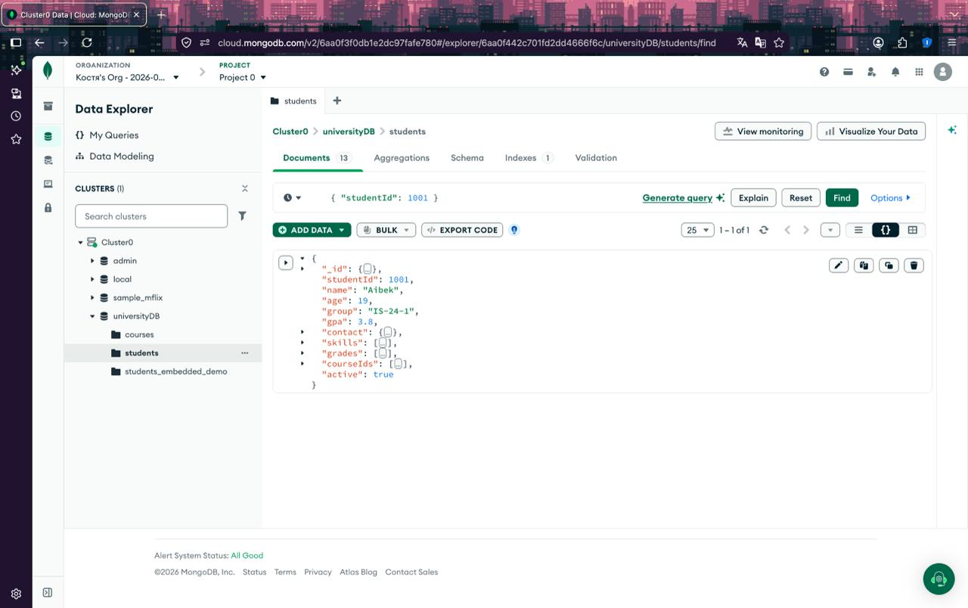
Рисунок 19 — Результат updateOne(): gpa обновлён до 3.8, active установлен в true

2.12. updateMany() (Задание 15)
db.students.updateMany({ group: "IS-24-1" }, { $set: { status: "active" } })
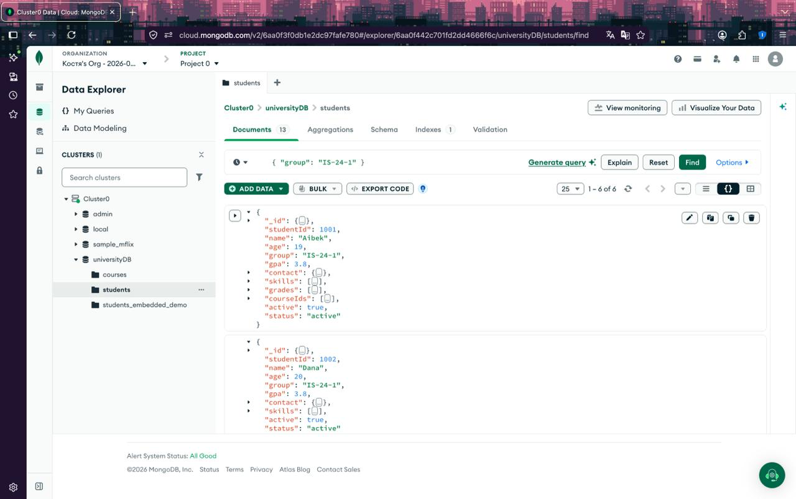
Рисунок 20 — Результат updateMany(): полю status присвоено значение "active" (документ 1001)
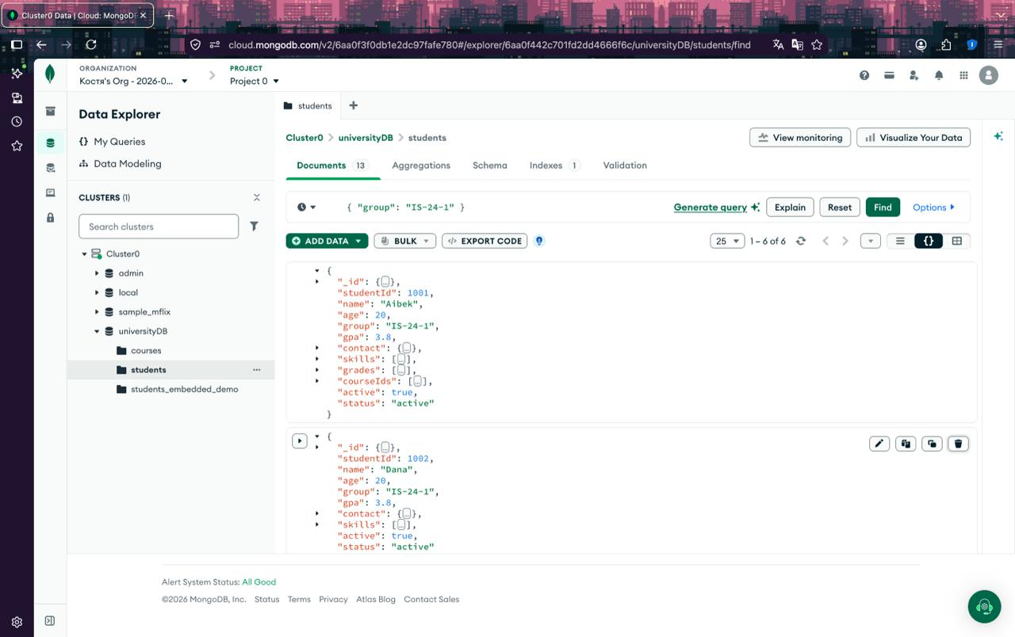
Рисунок 21 — Результат updateMany(): поле status добавлено также у документа 1002 (Dana)

2.13. $inc (Задание 16)
db.students.updateOne({ studentId: 1001 }, { $inc: { age: 1 } })
db.students.findOne({ studentId: 1001 })
Рисунок 22 — Документ studentId 1001 до $inc — age: 19
Рисунок 23 — Документ studentId 1001 после $inc — age увеличен до 20

2.14. $push (Задание 17)
db.students.updateOne({ studentId: 1002 }, { $push: { skills: "Docker" } })
db.students.findOne({ studentId: 1002 })
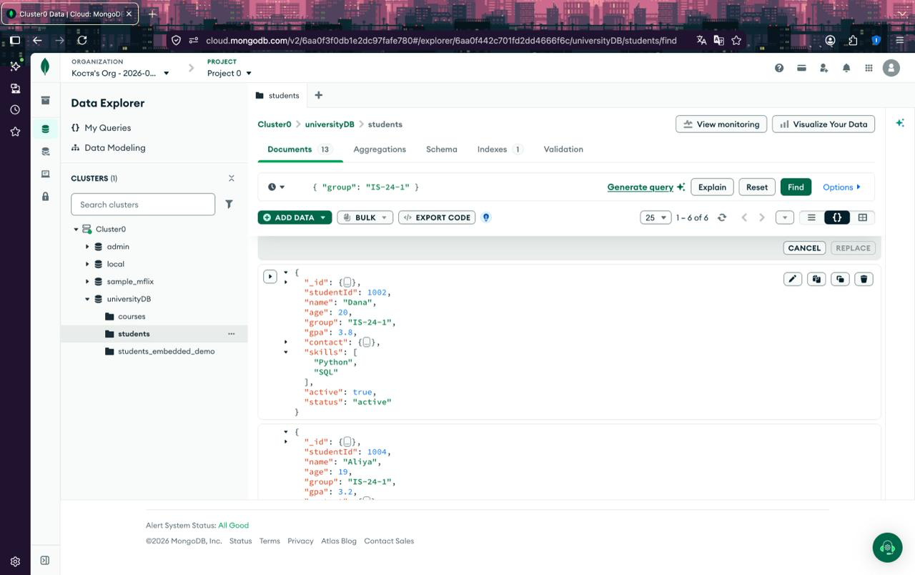
Рисунок 24 — Документ 1002 (Dana) до добавления элемента в массив skills
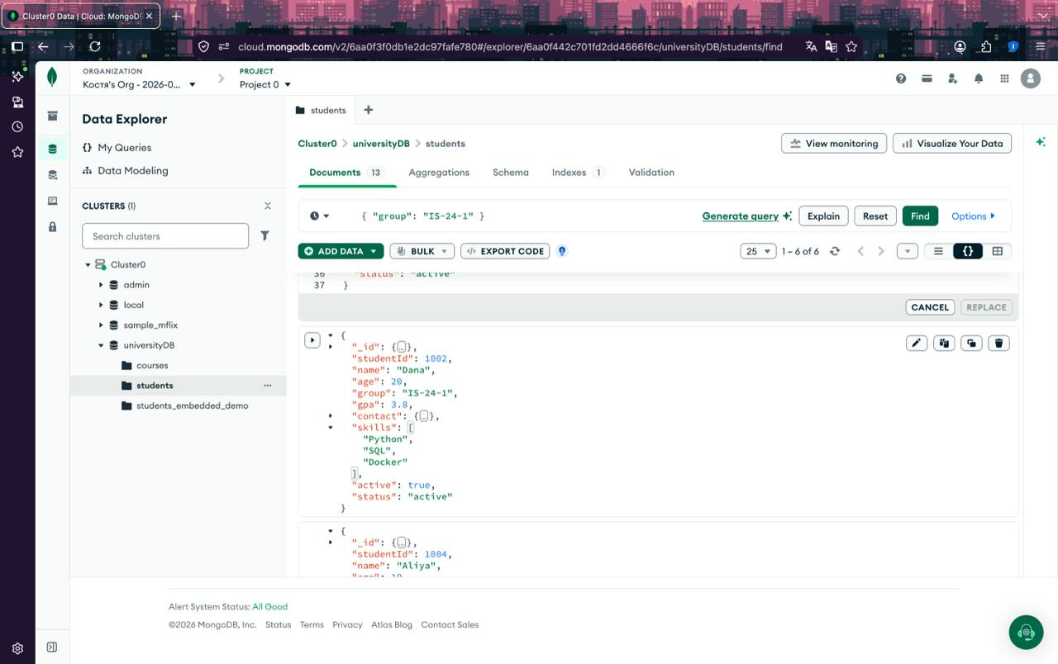
Рисунок 25 — Массив skills документа 1002 (Dana) после $push: добавлен элемент "Docker"

2.15. deleteOne() (Задание 18)
db.students.findOne({ studentId: 1010 })
db.students.deleteOne({ studentId: 1010 })
db.students.findOne({ studentId: 1010 })
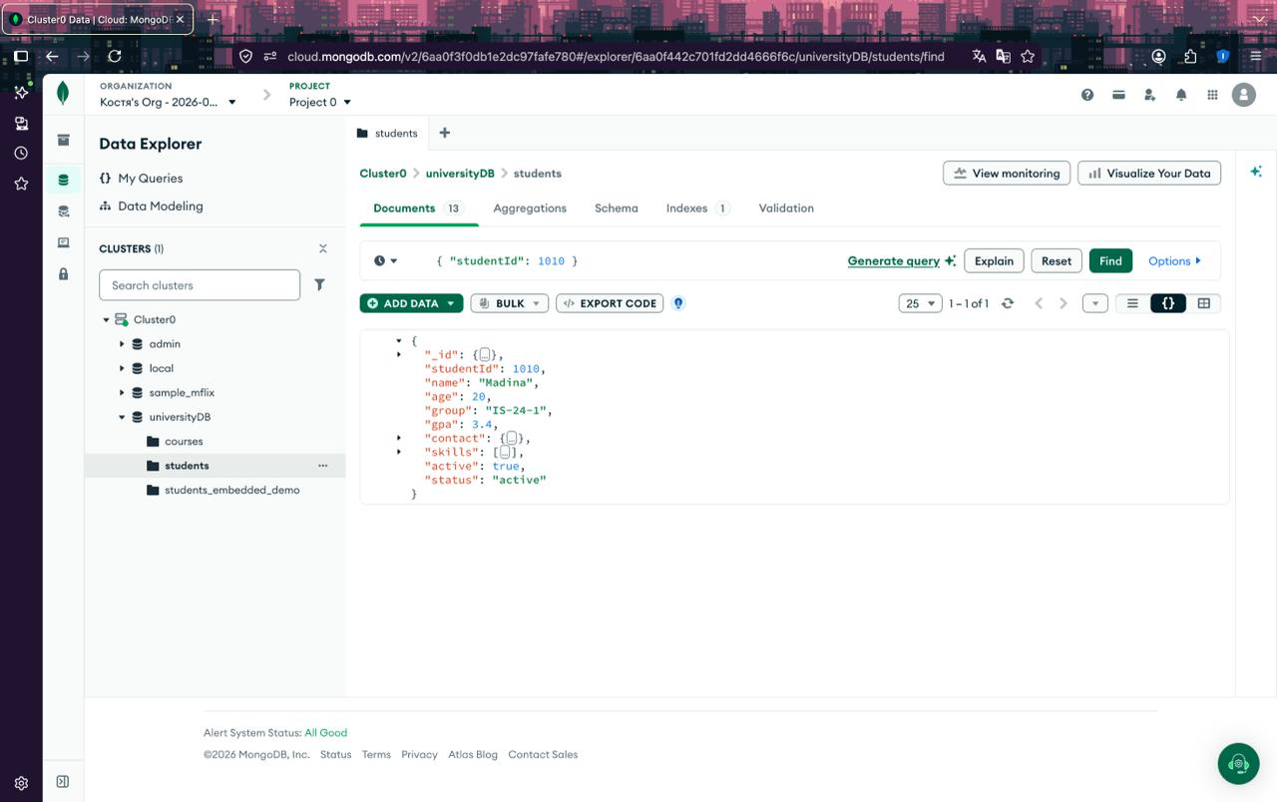
Рисунок 26 — Документ studentId 1010 (Madina) до удаления
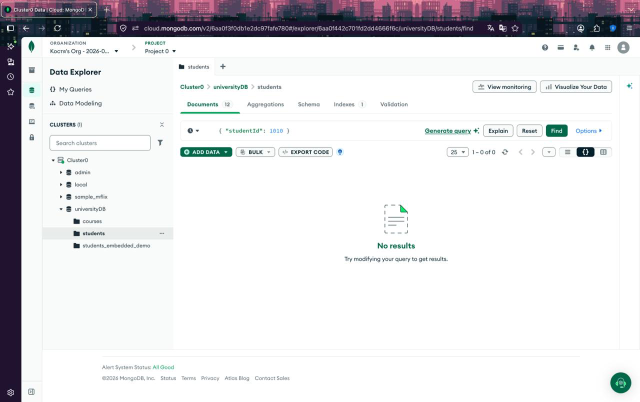
Рисунок 27 — Повторный поиск studentId 1010 после deleteOne() — документ не найден

2.16. deleteMany() (Задание 19)
db.students.find({ active: false })
db.students.deleteMany({ active: false })
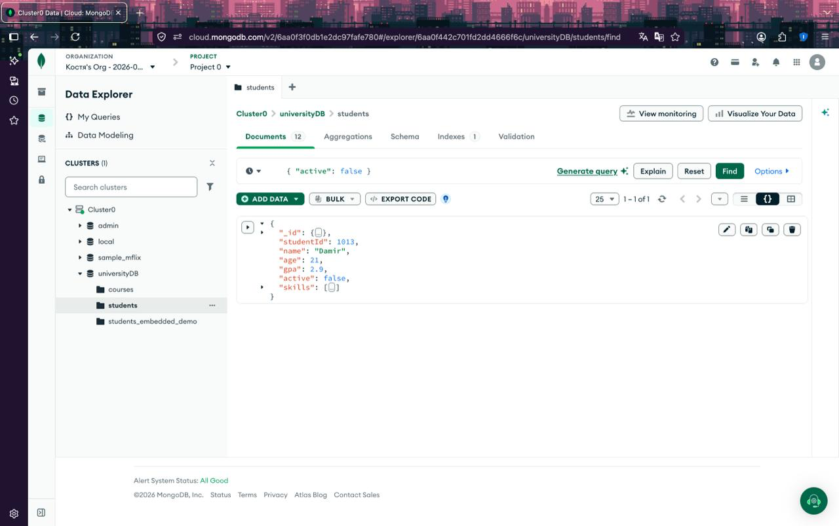
Рисунок 28 — find({ active: false }) — найден документ studentId 1013 (Damir)
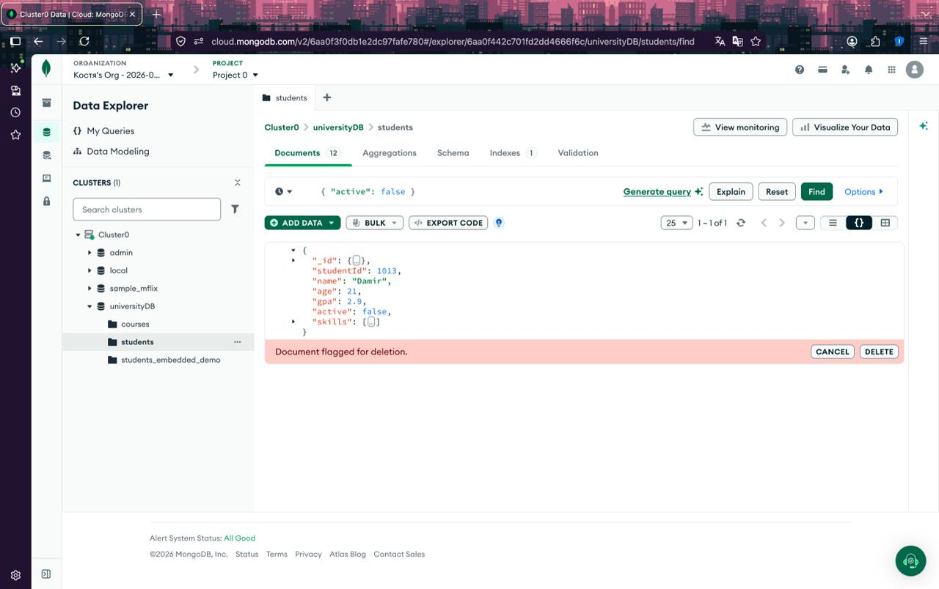
Рисунок 29 — Документ помечен на удаление (deleteMany)
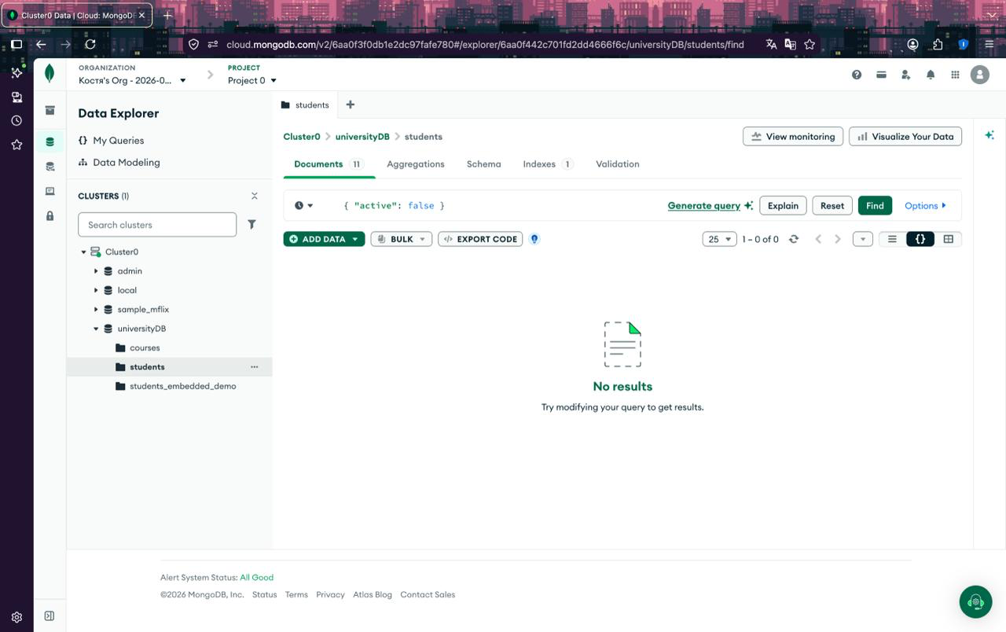
Рисунок 30 — Повторный поиск после deleteMany() — документов с active:false не осталось

2.17. Итоговая проверка (Задание 20)
db.students.find()
db.students.countDocuments()
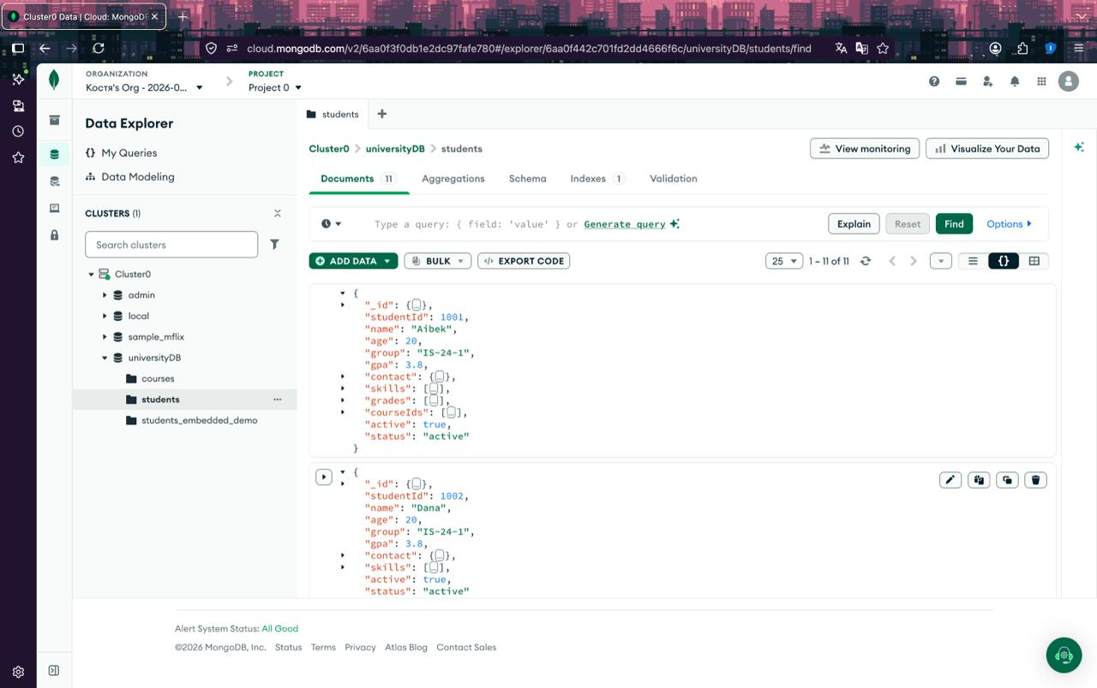
Рисунок 31 — Итоговая проверка: find() без фильтра, итоговое количество документов — 11

2.18. Комбинированный запрос (Задание 22)
db.students.find(
{ "contact.city": "Almaty", gpa: { $gte: 3.0 } },
{ _id: 0, name: 1, group: 1, gpa: 1 }
).sort({ gpa: -1 }).limit(3)
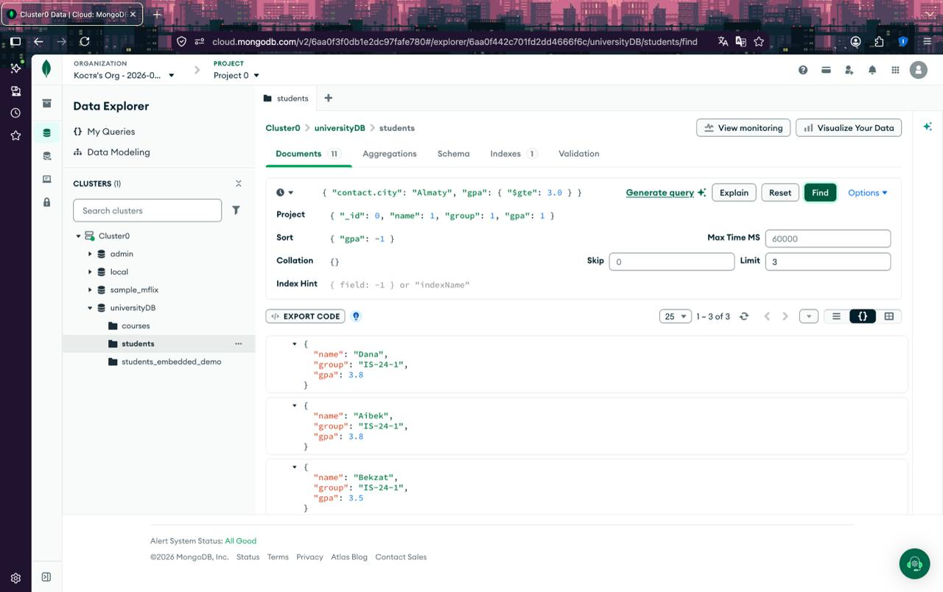
Рисунок 32 — Комбинированный запрос: contact.city=Almaty, gpa>=3.0, проекция name/group/gpa, сортировка по gpa убыв., limit 3

2.19. Итоговый мини-сценарий (Задание 23)
Реализован жизненный цикл документа: INSERT → FIND → UPDATE → FIND → DELETE → FIND.
// INSERT — создаём документ
db.students.insertOne({ studentId: 1020, name: "TestUser", age: 20, gpa: 3.0, active: true })
// FIND — проверяем, что документ создан
db.students.findOne({ studentId: 1020 })
// UPDATE — изменяем данные
db.students.updateOne({ studentId: 1020 }, { $set: { gpa: 3.5 } })
// FIND — проверяем изменение
db.students.findOne({ studentId: 1020 })
// DELETE — удаляем документ
db.students.deleteOne({ studentId: 1020 })
// FIND — убеждаемся, что документ удалён
db.students.findOne({ studentId: 1020 })
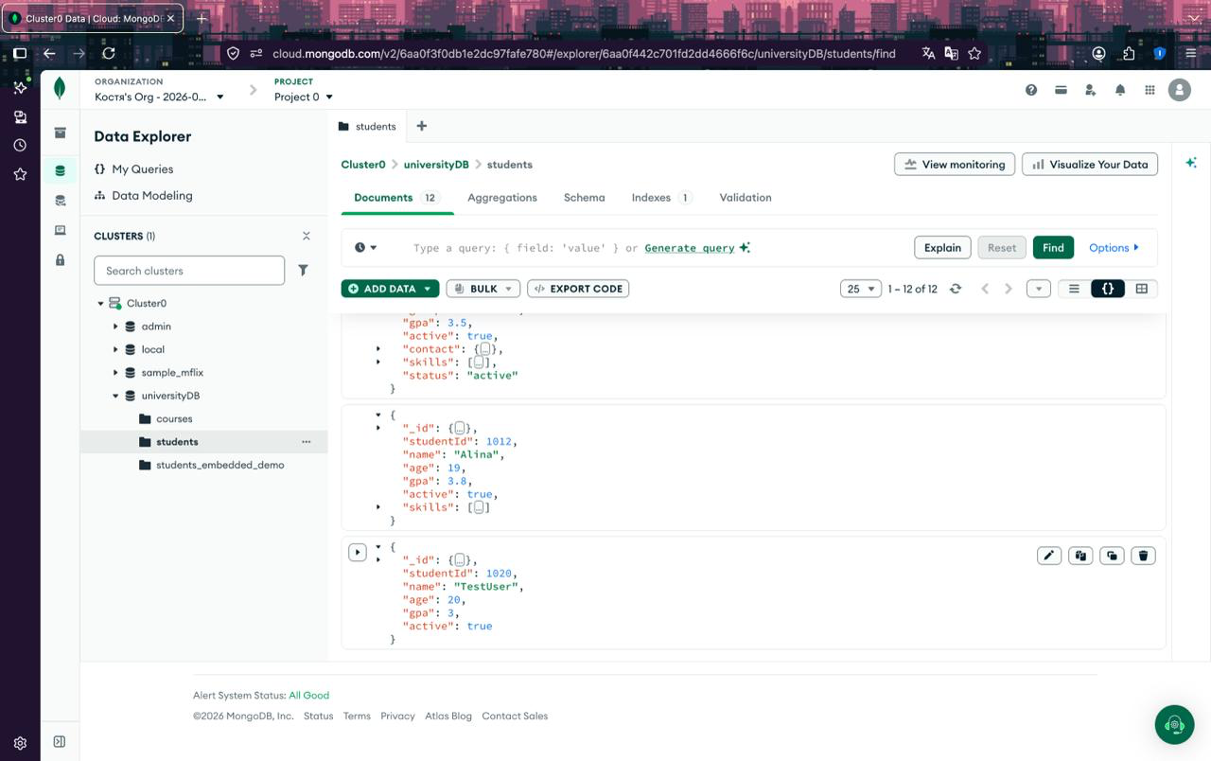
Рисунок 33 — Шаг INSERT: создан документ studentId 1020 (TestUser)

3. Результаты выполнения
№ | Выполненное действие | Результат
1 | Использована существующая база universityDB и коллекция students | Выполнено
2 | insertOne() — добавлен 1 документ | Количество выросло с 10 до 11
3 | insertMany() — добавлено 2 документа | Количество выросло до 13
4 | find() / findOne() по разным полям | Документы найдены корректно
5 | Фильтрация: равенство и операторы сравнения | Результаты соответствуют условиям
6 | Несколько условий и оператор $or | Результаты соответствуют условиям
7 | Dot notation по вложенным полям | Данные найдены корректно
8 | Поиск по массиву и оператор $all | Данные найдены корректно
9 | Проекция полей | Возвращены только указанные поля
10 | Сортировка и limit() | Порядок и ограничение выборки верны
11 | updateOne(), updateMany(), $inc, $push | Документы обновлены
12 | deleteOne(), deleteMany() | Документы удалены

4. Ответы на контрольные вопросы

1. Что означает CRUD?
Аббревиатура от Create, Read, Update, Delete — четыре базовые операции работы с данными: создание, чтение, изменение и удаление.

2. Для чего используются insertOne() и insertMany()?
insertOne() добавляет один документ в коллекцию, insertMany() — сразу несколько документов за одну операцию.

3. Чем findOne() отличается от find()?
find() возвращает курсор со всеми документами, удовлетворяющими условию, а findOne() возвращает только первый найденный документ.

4. Что означают $gt, $gte, $lt и $lte?
Операторы сравнения: $gt — больше, $gte — больше или равно, $lt — меньше, $lte — меньше или равно.

5. Что такое dot notation?
Запись пути к вложенному полю через точку (например, "contact.city") для обращения к полям внутри embedded document.

6. Как найти документ по элементу массива?
Достаточно указать в фильтре имя поля-массива и искомое значение, например { skills: "MongoDB" } — MongoDB проверит, содержит ли массив это значение.

7. Для чего используется $all?
Оператор $all находит документы, чей массив содержит все перечисленные значения одновременно, независимо от их порядка.

8. Что такое проекция?
Второй аргумент find(), определяющий, какие поля документа возвращать в результате запроса (1 — включить, 0 — исключить).

9. Для чего нужны sort() и limit()?
sort() определяет порядок документов в результате по значению указанного поля, limit() ограничивает количество возвращаемых документов.

10. Чем updateMany() отличается от updateOne()?
updateOne() изменяет только первый найденный по условию документ, updateMany() — все документы, удовлетворяющие условию.

11. Что делают $set, $inc и $push?
$set устанавливает новое значение поля, $inc увеличивает (или уменьшает) числовое значение поля, $push добавляет новый элемент в конец массива.

12. Чем deleteOne() отличается от deleteMany()?
deleteOne() удаляет только первый найденный по условию документ, deleteMany() — все документы, подходящие под условие.

13. Почему перед deleteMany() полезно выполнить find()?
Чтобы заранее увидеть, какие именно документы будут удалены, и избежать случайного удаления лишних данных из-за ошибки в условии фильтра.

14. Как определить количество документов?
С помощью метода countDocuments(), который возвращает число документов, соответствующих заданному фильтру (или всех документов, если фильтр не указан).

15. Почему важны BSON-типы?
BSON расширяет обычный JSON дополнительными типами данных (числа разной точности, даты, ObjectId, Boolean и др.), что позволяет точно и эффективно хранить и обрабатывать данные внутри MongoDB.

5. Вывод
В ходе лабораторной работы был освоен полный цикл CRUD-операций в MongoDB на примере коллекции students предметной области «Университет». Практически выполнены операции создания документов (insertOne, insertMany), их чтения с использованием фильтрации по равенству, операторам сравнения, нескольким условиям и оператору $or, а также запросов к вложенным полям через dot notation и к массивам через прямой поиск и оператор $all. ($set, $inc, $push, updateOne, updateMany) и удаления документов (deleteOne, deleteMany). Совместное использование этих операций показало, что MongoDB предоставляет гибкий и выразительный API для управления жизненным циклом документов, а построение фильтров и проекций напрямую влияет на производительность и удобство работы с данными.

Рекомендуемая литература
1. MongoDB, Inc. MongoDB Manual: CRUD Operations. [Электронный ресурс]. URL: https://www.mongodb.com/docs/manual/crud/
2. MongoDB, Inc. MongoDB Manual: Query and Projection Operators. [Электронный ресурс]. URL: https://www.mongodb.com/docs/manual/reference/operator/query/
3. MongoDB, Inc. MongoDB Compass Documentation. [Электронный ресурс]. URL: https://www.mongodb.com/docs/compass/

